Ovaj dokument nastao je u sklopu Erasmus+ projekta “Developing Digital Physics Laboratory Work for Distance Learning” (DigiPhysLab). Više informacija: [www.jyu.fi/digiphyslab](http://www.jyu.fi/digiphyslab)

Kotrljanje pametnog telefona

Verzija za nastavnike

27.2.2023

Grafičko korisničko sučelje, tekst, aplikacija

Opis je automatski generiran

## [Creative Commons License](https://creativecommons.org/licenses/by-sa/4.0/) Ovo djelo licencirano je pod [Creative Commons Attribution-ShareAlike 4.0 International License](https://creativecommons.org/licenses/by-sa/4.0/).

## **Kotrljajuća tijela i kosine - Verzija za nastavnike**

## **Pregled vježbe**

* Tema: Istraživanje kotrljanja na kosini
* Ciljna skupina: Studenti fizike i nastavničkog smjera fizike na početku studija
* Vremenski okvir: približno 15 sati, uključujući analizu podataka, ali isključujući izradu plakata
* Preporučuje se rad u parovima ili grupama (2-3 studenta po grupi)

## **Priprema**

Cilj eksperimenta je istražiti svojstva kotrljanja tijela na kosini, pri čemu je pametni telefon integriran u kotrljajuće tijelo. Za odgovarajuće fizikalno istraživanje ove teme potrebno je upoznati studente s teorijom kotrljanja na kosini, ali i s konceptima momenta inercije, rotacijske energije itd. U tu svrhu, mogu se koristiti pripremni zadaci iz studentske verzije vježbe, koji već koriste dimenzije pametnog telefona za, na primjer, izračunavanje njegovog momenta inercije. Podaci se prikupljaju pomoću *phyphox* aplikacije. U verziji vježbe za studente, navedene su upute za instaliranje i korištenje aplikacije. Studentima je dostupna i *jupyter* bilježnica koja uključuje najvažnije korake analize podataka. Analiza podataka može se, po izboru, provesti i pomoću *Excela*, *Origina* ili *SciDAVisa*. Upute za korištenje navedenih programa također su dostupne u studentskoj verziji vježbe.

## **Postav i implementacija**

Za provođenje eksperimenta koristi se žiroskopski senzor pametnog telefona. On daje izravan pristup kutnim brzinama oko tri glavne osi rotacije pametnog telefona. (Odgovarajuća orijentacija/oznaka osi ovisi o uređaju i stoga se mora unaprijed odrediti za svaki uređaj). Većina žiroskopskih senzora ima maksimalnu vrijednost do koje mogu mjeriti kutne brzine. Kod uređaja koje smo mi testirali, maksimalna vrijednost bila je oko 35 rad/s. Za duge kosine s velikim kutovima nagiba može se dogoditi da se stvarna kutna brzina više ne može mjeriti i da izlaz daje samo (konstantnu) maksimalna vrijednost. To je osobito važno ako se rotacijska energija gibanja više ne može ispravno odrediti iz kutne brzine na dnu kosine.

Pametni telefon potrebno je pozicionirati unutar valjka tako da glavna os rotacije pametnog telefona bude usklađena sa središnjom osi valjka i da se rotacija kotrljajućeg tijela odvija istovremeno oko središnje osi valjka i glavne osi rotacije pametnog telefona. Može biti donekle zahtjevno učvrstiti pametni telefon unutar valjka na odgovarajući način. Specifično pozicioniranje i učvršćivanje ovisi o korištenim materijalima; Iz našeg iskustva, prazne limenke, limenke čipsa, limenke kapučina ili PVC cijevi prikladne su kao kotrljajuća tijela a, npr. papirnati ručnici, plastične vrećice napunjene rižom ili mjehurićasti omoti prikladni su za punjenje valjka.

Da bi pametni telefon ostao unutar valjka tijekom prikupljanja podataka, ima smisla koristiti *phyphoxovu* daljinsku funkciju. Više informacija možete pronaći izravno na web stranici *phyphoxa*: [Daljinska funkcija – phyphox](https://phyphox.org/remote-control/). Alternativno se u valjak mogu postaviti vanjski senzori tako da pametni telefon ostane potpuno izvan kotrljajućeg tijela i kontrolira prikupljanje podataka.

Za kosinu je prikladno koristiti, na primjer, obični stol, koji se može nagnuti pod različitim kutovima podmetanjem predmeta npr. knjiga ispod jedne strane stola. Čak i nagnuta knjiga može biti kosina, ali u tom slučaju je duljina kosine toliko kratka da će većina valjaka moći izvesti svega dva okretaja, što u konačnici utječe na preciznost mjerenja. Stoga bi duljina kosine trebala biti veća od jedne ili dvije obodne duljine valjka.

Kut nagiba kosine može se odrediti ili mjerenjem duljina (mjerenje visine pojedinih krajeva stola i duljine stola) i naknadnim geometrijskim razmatranjima ili pomoću *phyphoxovog* alata " Inclination ".

Površina kosine utječe na svojstva kotrljanja i klizanja valjka. Iz nekih kutova nagiba, valjak će jedva izvesti ikakvo kotrljanje i uglavnom će kliziti ili padati. Stoga nije moguće odabrati bilo koji kut nagiba kosine. Realni kutovi nagiba su između 0° i oko 45°.

Primjer eksperimentalnog postava prikazan je na slici 1.

Slika koja sadrži osobu.

Automatski generirani opis

Slika 1 Mogući postav i izvođenje eksperimenta.

## **Prijenos podataka na računalo**

Za prijenos podataka dostupne su tri glavne metode:

1. Jedna mogućnost je korištenje daljinske funkcije *phyphoxa*. Ovdje se podaci pametnog telefona (uz dostupnost mreže) prenose na računalo u stvarnom vremenu. Moguće je i daljinsko pokretanje i zaustavljanje snimanja.
2. Podaci se prenose izravno na računalo putem e-pošte, Bluetootha, airdropa itd.
3. *Korisno samo za Android uređaje*: Podaci se prvo pohranjuju na pametnom telefonu. Budući da *phyphox* ne može izravno pristupiti internoj memoriji, potrebno je koristiti aplikaciju za upravljanje datotekama kao što  je *Total Commander* koja može primiti datoteku i spremiti je interno. Datoteka se zatim može prenijeti na računalo, npr.  putem podatkovnog kabela.

## **Analiza podataka**

Glavni cilj tijekom analize podataka u ovoj vježbi je prikazati kutnu akceleraciju kao funkciju kuta nagiba kosine. U tu svrhu (i za druge korake analize) podaci se moraju odgovarajuće pripremiti. Treba istaknuti sljedeće aspekte:

* Iz skupa podataka treba izdvojiti relevantne podatke. Treba odabrati točne koordinatne osi i samo ona razdoblja u kojima je došlo do planiranog kotrljanja. U suprotnom će drugi artefakti (npr. pomicanje pametnog telefona prilikom pokretanja/zaustavljanja prikupljanja podataka) utjecati na rezultate. Kotrljanje je lako prepoznati.
* Kutna akceleracija se može odrediti iz nagiba grafa kutne brzine u vremenu korištenjem linearne prilagodbe. Ovdje se moraju uzeti u obzir samo podaci prikupljeni prije nego što je valjak dosegao dno kosine. Osim toga, treba izuzeti podatke kutne brzine ukoliko ona prijeđe mjerni raspon pametnog telefona; U ovom slučaju, također se može odrediti kutno ubrzanje tako da se odaberu samo podaci prije dostizanja tog maksimuma. Također treba napomenuti da će se za neke kutove nagiba kosine kutna akceleracija smanjiti zbog klizanja kotrljajućeg tijela. Međutim, to ne treba uzeti u obzir u ovom dijelu analize, pošto se to može iščitati kasnije iz grafa kutne akceleracije u ovisnosti o nagibu kosine.
* Za preciznije određivanje kutne akceleracije po kutu nagiba može se izračunati srednja vrijednost vrijednosti određenih iz jednadžbi prilagodbe za nekoliko eksperimentalnih ponavljanja.
* Ograničenje mjernog raspona žiroskopskog senzora utječe i na određivanje kinetičke energije kotrljajućeg tijela na dnu kosine. Za ove kutove ne može se točno odrediti kinetička energija nakon što se prijeđe gornja granica mjernog raspona. Ako je potrebno, to treba uzeti u obzir već pri odabiru kosine (ili njezine duljine).

## **Očekivani rezultati**

Rezultati uvelike ovise o odabranim eksperimentalnim materijalima, posebno o valjku i materijalu za punjenje. Ne ovise samo svojstva trenja na kosini o korištenom valjku. Izbor kotrljajućeg tijela i materijala za punjenje ima intrinzičan utjecaj na moment inercije kotrljajućeg tijela, tako da se za analizu podataka moraju izračunati pripadni specifični momenti inercije. Je li rotacija pametnog telefona oko glavne osi rotacije stabilna (i je li kotrljajuće tijelo ukupno stabilno) može se lako provjeriti testnim mjerenjem: Da biste to učinili, jednostavno zakotrljajte valjak duž kosine i mjerite kutnu brzinu u vremenu. Kada se podaci prikažu grafički (kao na slici 2), odnos između kutne brzine i vremena trebao bi biti linearan. Ako je pametni telefon pogrešno postavljen, pomiče se unutar valjka ili je kotrljajuće tijelo ukupno nestabilno, postoje blage oscilacije kutne brzine oko očekivanog linearnog odnosa u periodičnim intervalima (kao što je, na primjer, označeno crvenim strelicama na slici 2). Općenito, nije moguće u potpunosti izbjeći ovu sustavnu mjernu nesigurnost, ali ona se može barem smanjiti. Za svaki kut nagiba kosine, kutna brzina u ovisnosti o vremenu sada se može modelirati pomoću linearne prilagodbe (vidi primjere na slikama 2 i 3), jer se, kao što je opisano u uputama za studente, primjenjuje sljedeći odnos:

$$ω\left(t\right)=sin\left(φ\right)\frac{m_{g}∙g}{m_{g}∙R+\frac{I_{total}}{R}}∙t =: α ∙t .$$

Prefaktor $α$ u ovoj jednadžbi, tj. nagib prilagodbe opisuje kutnu akceleraciju valjka. Linearnom prilagodbom se kutno ubrzanje može odrediti izravno iz mjernih podataka (vidi vrijednost $α$ u legendi prilagodbi na slikama 2 i 3). Rezultati se mogu usporediti s teoretski očekivanom referentnom vrijednosti iscrtavanjem grafa gornje formule ili izračunavanjem kutnog ubrzanja $α$. Za to je potrebno odrediti nagib $φ$ kosine, ukupnu masu $m_{t}$ kotrljajućeg tijela, polumjer $R$ kotrljajućeg tijela i njegov moment inercije $I_{total}$ u odnosu na središnju os valjka. Za navedeno je potrebno odrediti i kombinirati momente inercije pametnog telefona, limenke koja se koristi kao valjak i njezina dna. Pod pretpostavkom da materijal za punjenje ne utječe na moment inercije i da je masa limenke i pametnog telefona homogeno raspoređena, $I_{total}$ se može izračunati pomoću:

$$I_{total}=I_{\text{Phone}}+I_{\text{Can}}+I_{\text{Bottom}}=\frac{1}{12}\left(x^{2}+z^{2}\right)m_{\text{Phone}}+\frac{1}{2}m_{\text{Can}}\left(r_{\text{outside}}^{2}+r_{\text{inside}}^{2}\right)+\frac{1}{2}m_{\text{Bottom}}r_{\text{outside}}^{2}$$

gdje su $r_{\text{outside}}=R$ i $r_{\text{inside}}$ vanjski i unutarnji radijus kotrljajućeg tijela, $x$ i $z$ širina i dubina pametnog telefona, a $m_{\text{Phone}}$, $m_{\text{Can}}$, $m_{\text{Bottom}}$ mase pametnog telefona, limenke i njenog dna. Uz pripadnu propagaciju mjerne nesigurnosti, studenti su tada mogli odrediti i mjernu nesigurnost $I_{total}$ a zatim i $α$ kako bi usporedili dovode li obje metode određivanja $α$ (prilagodba kutne brzine i ručno izračunavanje teoretski očekivane vrijednosti) do istog rezultata.

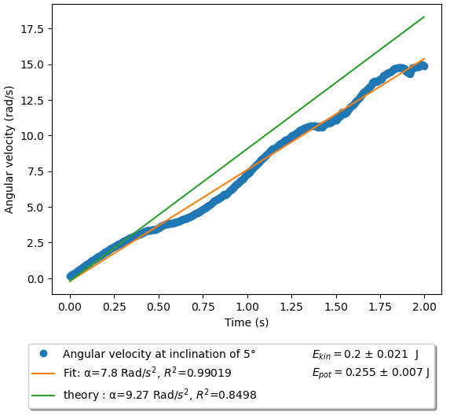

Slika 2: Kutna brzina valjka tijekom vremena za kut nagiba od 5°. Linearna prilagodba mjernih podataka prikazana je narančastom bojom, α označava nagib izvornog pravca i odgovara empirijski određenoj kutnoj akceleraciji. Zelena prikazuje teoretski očekivani odnos, određen jednadžbom za $ω\left(t\right)$ i izračunom parametara kotrljajućeg tijela. Ovisno o tome koliko su parametri dobro izmjereni i izračunati, teoretski očekivani i opaženi odnosi različito se slažu. Dodatno se određuje kinetička energija (rotacijska energija) valjka na dnu kosine iz maksimalne kutne brzine i potencijalna energija na početku gibanja iz visinske razlike za zadani kut nagiba kosine i poznate duljine kosine. Na ovaj način, također je moguće izravno procijeniti koliko je energije pretvoreno u energiju trenja.

Nakon što se odrede pripadne kutne akceleracije za svaki kut nagiba kosine, one se mogu prikazati na novom grafu (vidi sliku 4). Ovisno o površini i materijalu ili parametrima valjka, nakon određenog kuta trebala bi se uočiti manja kutna akceleracije od one koju teoretski očekujemo. To proizlazi iz činjenice da pod određenim kutom nagiba valjak počinje kliziti i trenje se više ne prenosi samo na rotaciju. Podaci na slici 4. pokazuju takvo ponašanje od kritičnog kuta nagiba $φ_{krit}$ od oko 35°. Slučaj materijala korištenih u primjeru ($m_{g}=0,397$ kg, $R= 0,0495$ m i $I=8,397 ∙{10}^{-4}$ kgm²) rezultira koeficijentom statičkog trenja

$$μ=\frac{tan\left(φ_{krit}\right)∙I}{I+m_{g}R^{2}}≈0,324.$$

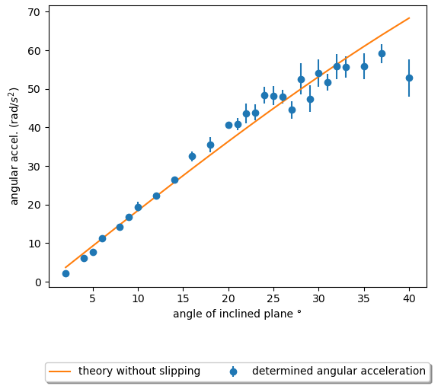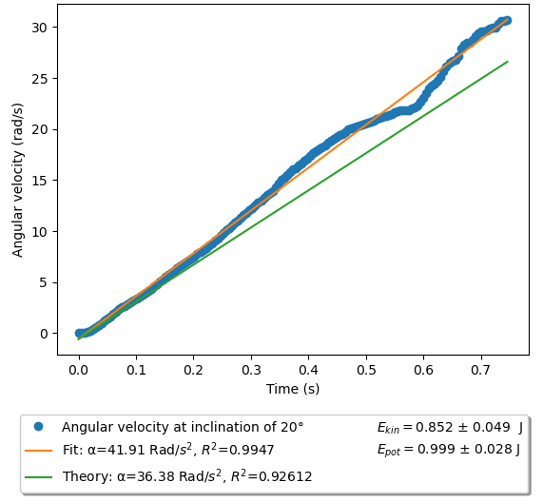Slika 3: Kutna brzina valjka tijekom vremena za kut nagiba kosine od 20 °. Opis ostalih izlaznih parametara potražite u opisu slike 2.

Slika 4: Prikaz prilagodbom određenih kutnih akceleracija kao funkcije kuta nagiba kosine. Vidljivo je da za kutove nagiba veće od oko 35° rezultati značajno odstupaju od teoretski očekivanog odnosa bez učinaka trenja (narančasta linija) i leže ispod očekivane krivulje, budući da se potencijalna energija klizanjem pretvara i u translacijsku ne samo rotacijsku energiju.

Dodatno se može istražiti očuvanje energije za pojedinačne kutove nagiba kosine. U tu svrhu potrebno je izračunati kinetičku energiju kotrljajućeg tijela na kraju procesa kotrljanja kao zbroj translacijske energije njegovog težišta i rotacijske energije određene konačnom brzinom rotacije. Potencijalna energija valjka na početku kretanja može se izračunati pomoću kuta nagiba i duljine kosine (vidi legende na slikama 2 i 3 za primjere vrijednosti). Zatim se može provjeriti, ovisno o kutu nagiba, koliko je početne potencijalne energije pretvoreno u kinetičku energiju, a koliko je energije pretvoreno u energiju trenja. Pri razmatranju energije treba napomenuti da žiroskopski senzor ima ograničen mjerni raspon, tako da izračunavanje kinetičke energije iz konačne brzine rotacije kotrljajućeg tijela ima smisla samo ako je ta brzina još uvijek unutar mjernog raspona.

## **Mogući oblici izvještaja**

Rezultati pripremnih zadataka mogu se, na primjer, prikazati na znanstvenom plakatu kao što je predloženo u verziji vježbe za studente. Osim informacija o dizajnu, izvođenju i analizi eksperimenta, plakat bi trebao uključivati vizualizacije parametara kotrljanja (npr. kutne brzina, rotacijske energije, ...) prikazane kao funkcije kuta nagiba kosine, obrazloženu procjenu kuta nagiba nakon kojeg se klizanje valjka više ne može zanemariti i koliko to utječe na parametre kotrljanja. Alternativno, moguće su i kratke prezentacije, laboratorijska izvješća ili *računalni eseji*. Posljednja dva oblika izvještaja također omogućuju detaljan opis i raspravu o detaljima provođenja eksperimenata i analize podataka.

## **Prijedlozi za izmjenu eksperimenta**

U kontekstu eksperimenta moguće su sljedeće izmjene/proširenja:

* Ako je, dodatno ili alternativno, translacijska brzina valjka predmet interesa, u *phyphpxu* postoji i alat *Roll*, dostupan isključivo za Android uređaje, koji određuje translacijsku brzinu valjka iz žiroskopskih podataka nakon unosa radijusa valjka. Više informacija može se pronaći na stranici *phyphoxa*: <https://phyphox.org/wiki/index.php?title=Experiment:_Roll>.
* Eksperiment se može proširiti namjernim mijenjanjem momenta inercije kotrljajućeg tijela, npr. mijenjanjem materijala za punjenje u svrhu stabilizacije pametnog telefona; punjenje mjehurićastim omotom rezultira drugačijim momentom inercije od punjenja rižom (puni u odnosu na približno šuplji cilindar). Eksperimentom bi se zatim moglo istražiti kako te promjene utječu na kutnu brzinu i očuvanje energije tijekom procesa kotrljanja.
* Hipotetski se mogu mijenjati svojstva trenja između limenke i kosine postavljanjem druge podloge (npr. vunene deke ili gumene prostirke) na kosinu. U tom slučaju može se istražiti utjecaj tih promjena na kutnu brzinu, očuvanje energije tijekom kotrljanja i na kut nagiba kosine nakon kojeg limenka počinje kliziti.

## **Literatura**

Ova eksperimentalna vježba inspirirana je sljedećim člankom, koji također može pomoći studentima u pripremi eksperimenta:

Puttharugsa, C., Khemmani, S., Utayarat, P., & Luangtip, W. (2016). Investigation of the rolling motion of a hollow cylinder using a smartphone. *European Journal of Physics*, *37*. <https://doi.org/10.1088/0143-0807/37/5/055004>